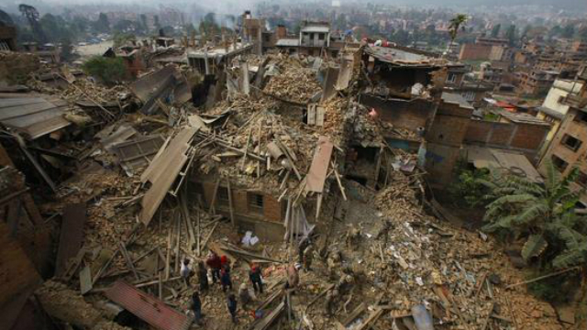
Stowarzyszenie Nepalczyków w Polsce ( Non-Resident Nepalese in Poland skrótem NRN-PL) organizuje akcję zbierania pomocy ofiarom trzęsienia ziemi, które miało miejsce w dniu 25 kwietnia 2015r. w Nepalu.
Jest juz ponad osiem i pół tysięcy ofiar śmiertelnych i nadal ta liczba rośnie. Około siedemnaście tysięcy osób jest rannych i prawie 10 milionów ludzi jest bez dachu nad głową . Jest ogromne zniszczenie budynków, dróg i zabytków. Brakuje wody i jedzenia. Bądźmy solidarni z ludźmi w tragedii jednego z najpiękniejszych górzystych krajów świata. W takiej sytuacji każdy grosz jest na wagę złota. Dzięki dobrej woli człowieka, Ci ludzie mogą żyć, a kraj może się odbudować na nowo.
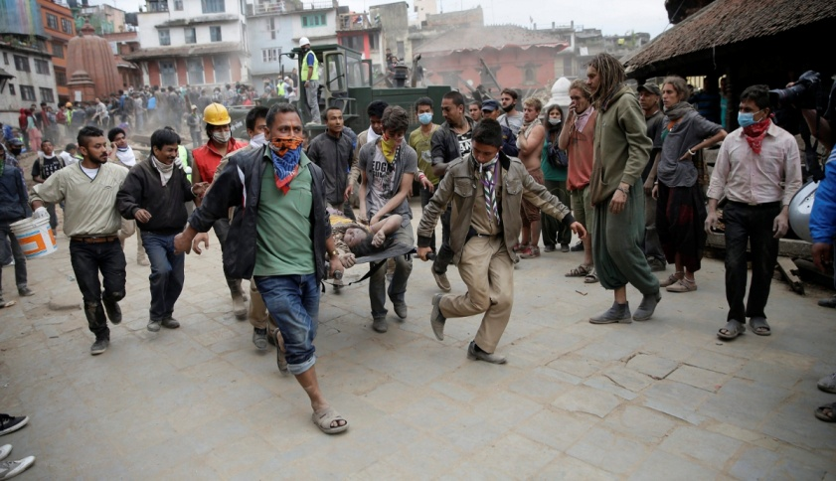
Prosimy o wpłaty na konto Stowarzyszenia:
Stowarzyszenie : Non-Resident Nepalese in Poland
ul. Księcia Bolka 26/7
58-160 Świebodzice
nr konta bankowego 27 1090 2356 0000 0001 1368 0462
z tytułem przelewu " Imię i nazwisko oraz darowizna dla Nepalu"
Szczegółowe informacje dotyczące akcji pod numerem telefonu: 606852837 i emailem: bodha.subedi@onet.pl
Inicjatorami tej akcji humanitarnej są Nepalczycy mieszkający w Polsce. Nasze stowarzyszenie zarejestrowane pod nr KRS: 0000331895 rozpoczęło
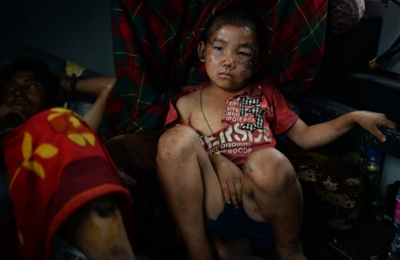
swoją działalność od 2009r. na rzecz Nepalczyków mieszkających w Polsce. Inicjujemy rozwój kultury i tradycji nepalskiej wśród Polaków jak i polskiej wśród Nepalczyków.
Jestem lekarzem chirurgiem onkologiem pochodzenia nepalskiego mieszkającym wraz z rodziną od 25 lat w Polsce.
Jako przewodniczący w/w Stowarzyszenia proszę o zrozumienie i pomoc.
Za wszystkie wpłaty w imieniu poszkodowanych i ich rodzin serdecznie dziękuję. Z wyrazami szacunku
Bodha Raj Subedi

